

Tutustu myös:
https://www.linkedin.com/learning/

Luo oma LinkedIn profiili:

Mene sivuille: https://www.linkedin.com/

Klikkaa Liity nyt -nappia ja luo tunnus. Voit käyttää mitä tahansa sähköpostiosoitettasi tai kirjautua sisään esim. Google-tunnuksillasi.

Syötä tarvittavat tiedot:

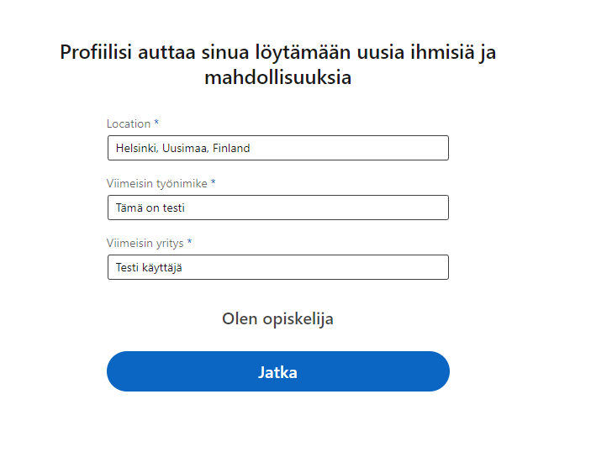

Huomaa että vaihtoehtona on myös ”Olen opiskelija”.

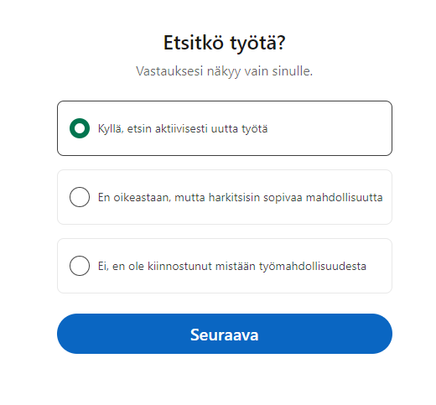

Vastaa seuraavaksi avautuviin kysymyksiin mm. millaista työtä voisit harkita.

Seuraavaksi avautuu lista eri verkostoitumismahdollisuuksista. Harkitse haluatko verkostoitua jo nyt vai haluatko ensin täyttää tarvittavat tiedot.

Klikkaa seuraavaksi Aloitus -valikkoa sivun yläosasta vasemmalta ja lisää profiilikuva:
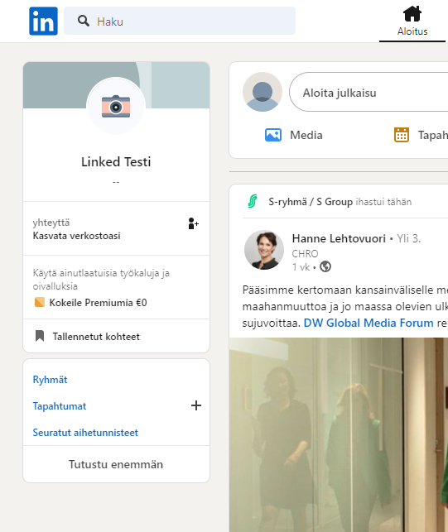

Klikkaa ympyrän sisällä olevaa + -ikonia:

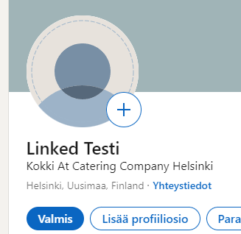

Lisää työkokemus, koulutus ja taidot klikkaamalla + -ikonia Kokemus-kohdassa ja Koulutus sekä Taidot -kohdassa ”Lisää koulutus” ja ”Lisää taidot” -nappia:
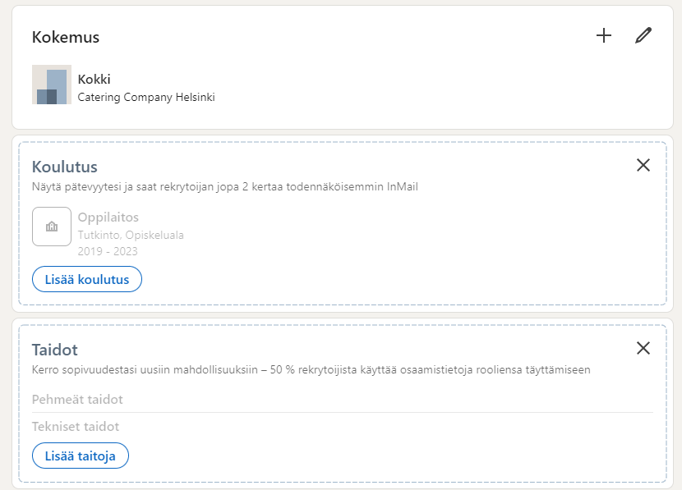

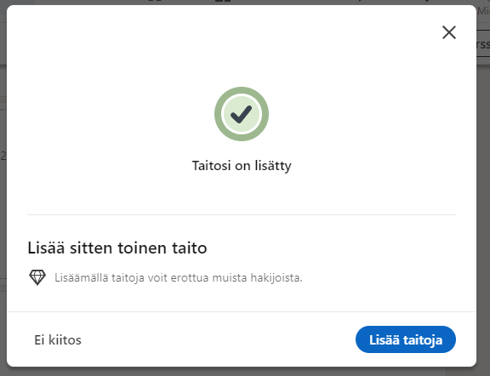

Kokemusta lisätessäsi määrittele työn tyyppi ja sijainti.
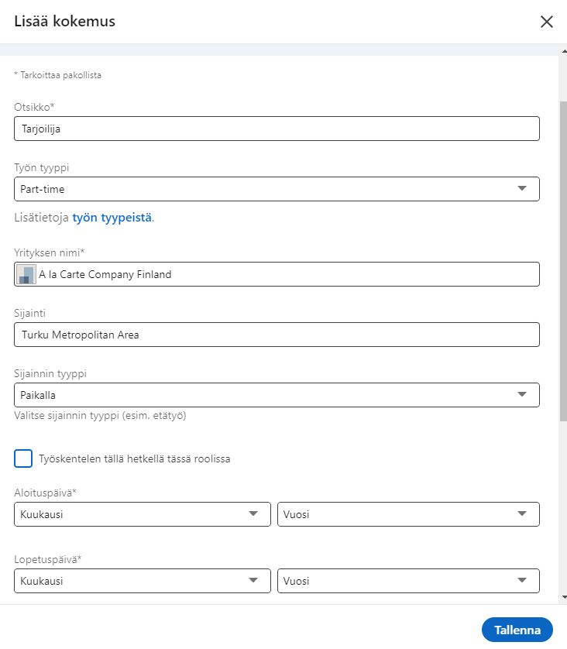

Skrollaa alemmas ja näet mm. Kuvaus -osion. Tässä voit tarkemmin kuvailla työnkuvaasi.

Määritä myös profiilin taustakuva, löydät sen alla olevasta kuvasta oikealta ylhäältä (kamera-ikoni).

